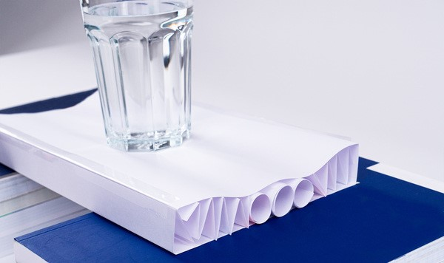

*Xây cầu bằng giấy*

Ban tổ chức phát cho mỗi đợi chơi các tờ giấy A4 và keo dính, các thành viên trong đội sẽ phải xây lên một chiếc cầu vừa đảm bảo chịu được trọng lực của một chai nước vừa có thẩm mỹ. Ngoài ra, để tăng thêm tính thử thách cho trò chơi, BTC sẽ sử dụng các tờ giấy báo (mỏng và dễ nhàu) làm vật liệu xây cầu cho trò chơi.

Trò chơi này đòi hỏi khả năng tính toán logic và sự phối hợp của toàn đội để hoàn thành thử thách trong thời gian quy định.